**CÔNG NGHỆ 8**

**KhỐI 8 – GV Nguyễn Hữu Trung – SĐT 0918 341 078**

**Chương V**: **TRUYỀN VÀ BIẾN ĐỔI CHUYỂN ĐỘNG**

**Bài 29. TRUYỀN CHUYỂN ĐỘNG**

**A. MỤC TIÊU .**

**1.Kiến thức.**

- Hiểu được tại sao các máy cần cần phải truyền chuyển động .

**2. Kỹ năng .**

-Biết được cấu tạo , nguyên lý làm việc và ứng dụng của một số cơ cấu truyền chuyển động.

**3. Thái độ .**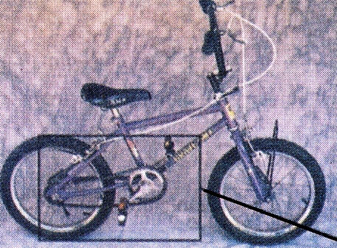

-Biết liên hệ cơ cấu truyền chuyển động ở trong thực tế

cuộc sống .

**B. NỘI DUNG (Phần ghi vào tập)**

**I. Tại sao cần truyền chuyển động?**

1, Một số khái niệm : trong hai vật nối với nhau:

- Vật truyền chuyển động cho vật khác gọi là vật dẫn.

- Vật nhận chuyển động từ vật khác gọi là vật bị dẫn.

* Chuyển động của vật bị dẫn giống vật dẫn thì ta có cơ cấu truyền chuyển động

* Chuyển động của vật bị dẫn khác vật dẫn thì ta có cơ cấu biến đổi chuyển động.

- VD: trục giữa xe đạp là trục dẫn và trục sau trục bị dẫn.

2. Các máy cần truyền chuyển động là vì:

- Các bộ phận của máy thường đặt xa nhau, tốc độ quay không giống nhau.

- Máy cần có bộ phận truyền chuyển động có nhiệm vụ truyền và biến đổi tốc độ quay cho phù hợp với chức năng của máy.

**II. Bộ truyền chuyển động :**

**1.Truyền động ma sát:**

a, Cấu tạo:(SGK tr99)

Gồm bánh dẫn , bánh bị dẫn và dây đai, dây đai có thể bắt chéo hoặc thành nhánh //.

b, Nguyên lý làm việc**:**

Nhờ lực ma sát giữa dây đai và bánh đai, khi bánh dẫn quay thì bánh bị dẫn quay theo.

*\** Tính chất*:*Bánh dẫn và bị dẫn có tốc độ quay theo tỉ số truyền *i:*

|  |
| --- |
| *i =*  =  =  (1) |
| hay *n2 = n1 .  (2)* |

với*:* i là tỷ số truyền

nd ,n1 là tốc độ (vòng/phút) của bánh dẫn

nbd, n2 là tốc độ (vòng/phút) của bánh bị dẫn

- Bánh có đường kính lớn thì quay chậm và ngược lại

- Hai nhánh đai mắc song song thì 2 bánh quay cùng chiều.

-Hai nhánh đai mắc chéo nhau thì 2 bánh quay ngược chiều.

c, ứng dụng áp dụng ở các máy có bộ phận phát động ở xa bộ phận chức năng,vd: máy khâu, máy khoan,máy tiện, ôttô, máy kéo,máy tuốt lúa, máy xay xát lúa….

**2. Truyền động ăn khớp :**

Có 2 loại : bằng bánh răng ăn khớp trực tiếp và nhờ trung gian là xích.

a, Cấu tạo: (hình 29.3SGK tr100)

b./ Tính chất:

- Bánh răng1 có số răng là Z1, tốc độ quay n1, Bánh răng 2 có số răng là Z2, tốc độ quay n2 thì tỉ số truyền i:

|  |
| --- |
| *i* = *=  =  (1)*  *Hay n2 = n1. .(2)* |
| Ta thấy bánh răng nào có số răng ít hơn thì quay nhanh hơn. |

c. Ứng dụng:áp dụng cho hai trục đặt // hoặc vuông góc cần truyền chuyển động cho nhau. Vd: đồng hồ , hộp số xe máy, ôtô…..

**C. CÂU HỎI BÀI TẬP ÁP DỤNG.**

**Câu 1**: Đĩa xích của xe đạp có 50 răng ,đĩa líp có 20 răng. Tính tỉ số truyền i và cho biết chi tiết nào quay nhanh hơn?

**Câu 2** : Một hệ thống truyền động bằng xích .Biết đĩa dẫn có 60 răng và đĩa dẫn có tốc độ quay 40 vòng / phút . Thì đĩa bị dẫn quay nhanh hơn gấp 3 lần đĩa dẫn . Hãy tính tỷ số truyền của chuyển động ,tính số răng của đĩa bị dẫn và cho biết hệ thống truyền động này tăng tốc hay giảm tốc.

**D.DẶN DÒ**.

- Học sinh chép bài và làm bài tập nộp lại cho GVCN để GVCN gửi cho GVBM.

- Xem trước bài 30 ‘ Biến đổi chuyển động’